NAŠE VESNICE
Velikonoce 2022 číslo 45

Sběr odpadků
Sběr odpadků se uskuteční za příznivého počasí v sobotu 23. dubna 2022 v 17:00. Uklidíme okolí obce a přivítáme tak letošní jaro. Sraz u Obecního úřadu.

Pálení čarodějnic
V sobotu 30. dubna 2022 od 18:00 proběhne za Hospůdkou U Koupaliště pálení čarodějnic. S sebou si přineste špekáček na opékání a dobrou náladu (popř. čarodějnici).

Den matek
Pro naše milé maminky, babičky a prababičky připravíme 8. května 2022 v 14:00 příjemné posezení u kávy v Hospůdce U Koupaliště.

Den dětí
Zábavné odpoledne plné her přichystáme pro děti v neděli 4. června 2022 v areálu před Hospůdkou U Koupaliště. Připravena bude spousta úkolů, soutěží i drobné odměny a občerstvení. Zveme nejen děti všech věkových kategorií, ale i rodiče a prarodiče.

Masopust 2022
Po dvouleté covidové pomlce se opět v obci konalo masopustní veselí. Zúčastnilo se velké množství masek. Děkujeme všem, kteří se snaží o udržení tradic v obci. Vybrané peníze budou jako pokaždé sloužit k uspořádání akcí v obci, případně i jinak, dle uvážení nové skupinky mladých rodin v obci. Jsme rádi, že si tyto akce vzaly na starost mladé maminky. Pokladna z minulých let, včetně finanční hotovosti, byla předána paní Nikole Sekaninové.
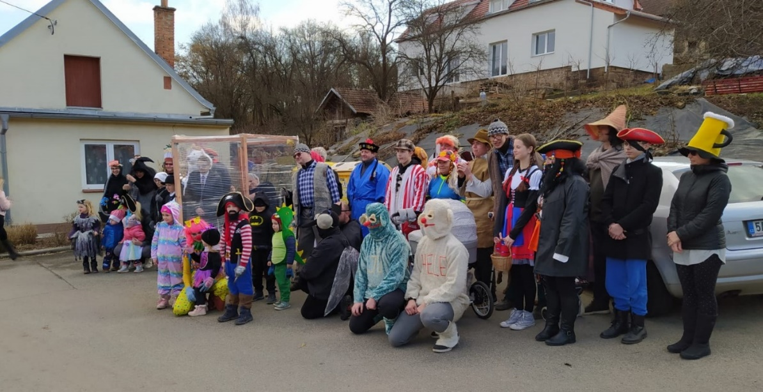
Tříkrálová sbírka
Na začátku ledna 2022 proběhla tradiční Tříkrálová sbírka. Koledníci přinesli do našich domácností přání štěstí, zdraví a pokoje. V obci Lubě byla vybrána zatím největší částka o to 11 550,- Kč. Všem dárcům i koledníkům děkujeme. Velké poděkování patří i paní Libuši Baláčové za pravidelnou organizaci sbírky.

Sbírka humanitární pomoci uprchlíkům z Ukrajiny
Ve středu 16. března 2022 proběhla v obci sbírka trvanlivých potravin a ostatních potřebných věcí pro uprchlíky z Ukrajiny pro Oblastní charitu Blansko. Děkujeme občanům za jejich dary, které zaplnily osm velkých krabic. Vše bylo ve čtvrtek převezeno na sběrné místo v Blansku.

Svoz odpadů
Kontejner na velkoobjemový odpad bude umístěn od 22. do 25. dubna 2022 u Obecního úřadu.

Patří sem:
• starý nábytek, koberce, linoleum
• umyvadla, toalety
• kuchyňské linky
• silon, koženka, kožešiny, kabáty
• velké plastové hračky
• plastové kbelíky (kýble) a dětské vaničky
• nafukovací bazény
• pláště od kol atd.
Mobilní sběr nebezpečných odpadů a pneumatik
Proběhne v úterý 26. dubna 2022 od 14:45 do 15:15 u Obecního úřadu.

Patří sem:
• textilní materiály znečištěné nebezpečnými látkami
• olej
• barvy
• lepidla
• pesticidy
• kyseliny
• rozpouštědla
- pneumatiky bez disků

Elektroodpad
Obec podepsala Smlouvu o zřízení veřejného místa zpětného odběru elektrozařízení s ukončenou životností s firmou REMA Systém, a.s.. Obec bude odebírat elektroodpad vždy druhou středu v měsíci v době od 18.30 do 19.30. Případně v jinou dobu po telefonické dohodě tel. 732 932 605.
Elektroodpad musí být kompletní.

Obec byla upozorněna na skutečnost, že pytle, které jsou umístěné u nádob na odpad, nebudou odváženy. Výjimku mají nahlášené akce – svoz odpadu z tábora, zábava atd. Při nakládce pytlů dochází k rozsypání a zranění pracovníků.

Sběr použitého kuchyňského oleje
Obec Lubě rozšířila sběr tříděného odpadu o použité kuchyňské oleje z domácností.
- Použitý kuchyňský olej vlévejte do PET lahví.
- Uzavřenou PET lahev odevzdejte do sběrné nádoby umístěné za Obecním úřadem.
Není určeno pro průmyslové oleje.

Brigády na obci
Obec hledá brigádníky na sezónní práce na obci. Nabízí odměnu 110,-Kč/hodina. Případní zájemci se mohou přihlásit u některého z členů Zastupitelstva.

Volby do Zastupitelstva obce Lubě podzim 2022
Vážení spoluobčané,
rok 2022 bude opět rokem volebním. Celou zemi čeká výběr nových obecních zastupitelstev. Již 12 let je Zastupitelstvo obce Lubě, až na drobné změny, stejné. Žije zde řada šikovných lidí. Zkuste se zamyslet, jestli byste se nechtěli zapojit do dění v naší obci. Obec má v současnosti velké možnosti a finanční prostředky, jen nám docházejí síly a chybí čas. Paní starostka se mimo jiné rozhodla držet se zásady „třikrát a dost“, takže bude třeba vytvořit nové vedení obce.

Ceník dřeva od 1. 4. 2022
Vzhledem k měnící se poptávce na trhu se budou ceny dále aktualizovat.
Ceník dřevo od 1. 4. 2022 | Cena za m³
Potěžební zbytky | 0 Kč/ m³
Palivo jehličnaté, měkké listnaté – samovýroba | 250 Kč/ m³
Vyrobené | 700 Kč/ m³
Listnaté tvrdé - samovýroba | 700 Kč/ m³
Vyrobené | 1 150 Kč/ m³
Smrk kulatina kůrovec | 1 800 Kč/ m³

Volný pohyb psů bez dohledu majitele
Vážení spoluobčané, berte ohled na ostatní občany a osoby pohybující se po obci. Pro mnohé je setkání s volně pohybujícím se psem, hlavně většího vzrůstu, stresující. Berte ohled na děti a starší občany. Zabezpečte svůj pozemek tak, aby pes nemohl svévolně odejít. Pokud se již tak stane, je dobré mít na obojku kontakt na majitele – telefon.

Pojízdná prodejna Pekárny Blansko
Pojízdná prodejna zastavuje v naší obci každé úterý a pátek od 10:10 do 10:20 hodin u Obecního úřadu.

Vidimace a legalizace
Kvůli ověřování listin (vidimaci) a podpisů (legalizaci) nemusíte jezdit mimo obec. Vaše podpisy a listiny Vám rádi úředně ověříme, v případě zájmu se obracejte na Lucii Kašparcovou.
Informační služba SMS, místní rozhlas
Proběhla kontrola a oprava funkčnosti místního rozhlasu, případné závady je nutné nahlásit. Velmi dobře funguje SMS služba, pro lepší informovanost je dobré se do této služby přihlásit.
Na webových stránkách obce je spuštěna služba - Informační SMS. Zde se můžete zdarma registrovat a přihlásit se tak k odběru informací o změnách ordinační doby lékařů, přerušení dodávky elektrické energie a vody, či konání kulturních a společenských akcí a informací z Obecního úřadu. Informace, které jsou hlášeny obecním rozhlasem, Vám budou zasílány formou SMS na uvedený mobilní telefon.

Kompostér na odpad ze zahrady
Žádáme občany, aby nevkládali do kompostéru větve, pevné části a biologicky nerozložitelný odpad. Kompost je vyvážen na pole. Nevkládejte zbytky z kuchyně, z důvodu volného přístupu zvířat.

GDPR – blahopřání k výročí
Podle obecného nařízení o ochraně osobních údajů (GDPR) musí Obecní úřad mít písemný souhlas od jubilantů, kterým bude hrát v místním rozhlase. Prosíme spoluobčany o vstřícnost při udělování souhlasu. Obec má nachystaný tiskopis, který podepíšete a na základě udělení Vašeho souhlasu, Vám bude veřejně blahopřáno v místním rozhlase k životnímu výročí, tak jako v minulých letech.

Nová pravidla pro prodej obecních pozemků od 1. 1. 2022
Občan podá žádost. Žádost musí obsahovat - jméno, příjmení a adresu trvalého bydliště, datum podání žádosti, parcelní číslo pozemku, výměru v m² (v případě rozdělení parcely – náčrt předmětné části parcely), záměr využití pozemku - žádost se doručuje – poštou, osobně nebo v elektronické podobě.
Postup prodeje
- Zastupitelstvo obce zváží vhodnost prodeje, případně ponechání pozemku ve vlastnictví obce s ohledem na možné budoucí zájmy a potřeby obce v souladu s územním plánem.
Pokud Zastupitelstvo obce nepovažuje pozemek za potřebný a neshledá žádné jiné překážky, bude vytvořen Záměr prodeje.
- Zastupitelstvo obce posoudí všechny doručené žádosti o odkoupení pozemku. V případě, že bude jen jeden zájemce, schválí prodej zmíněného pozemku. Bude-li více zájemců, o způsobu výběru kupujícího rozhodne Zastupitelstvo obce.
- Geometrické zaměření pozemků, zajistí kupující na své náklady.
- Kupující hradí veškeré náklady spojené s prodejem.

Ceny pozemků a jejich úhrada
K úhradě ceny pozemku dojde při podpisu smlouvy nebo ve lhůtě ve smlouvě sjednané, nejdéle však do 30 – ti dnů od podpisu smlouvy.

Základní ceny pozemků:
- Pozemek nad 100m².
cena odhadní na základě znaleckého posudku nebo neformální expertní odhad (zda znalecký posudek nebo expertní odhad – rozhodne Zastupitelstvo obce)
minimálně 100,-Kč/m²

- Pozemek do 100m². 100,-Kč/m²

Programová dotace na vývoz jímky nebo čističky odpadů
Obec Lubě na svém zasedání zastupitelstva dne 10. 1. 2022 vyhlásila a schválila usnesením č. 3/1001/2022 Pravidla pro přidělení programové dotace, dle zákona 250/2000 Sb., včetně aplikace novely zákona č. 24/2015 Sb. O dotaci lze žádat od 25. 2. 2022 do 20. 12. 2022.
Poskytnutá programová dotace se stanoví maximálně na výši 800,-Kč jedenkrát ročně na rodinný nebo rekreační dům. Příjemce předloží originál dokladu o odvozu splaškové vody, včetně stočného v roce 2022. Kopie originálu bude přiložena jako příloha č. 1 ke smlouvě. Pokud částka na dokladu nedosáhne hodnoty 800,-Kč, bude dotace snížena na částku uvedenou na dokladu. Příjemce musí být vlastník, alespoň části rodinného nebo rekreačního domu v obci Lubě. Peněžní prostředky budou proplaceny hotově na pokladně obce Lubě po předložení podepsané Smlouvy o poskytnutí programové dotace na vývozu jímky v katastru obce Lubě.

Zastupitelstvo řešilo
- Lesní práce – probíhá prodej dřeva a kácení v Jedůvce. Proběhne výsadba 4 500 stromků. Byla podána žádost o dotace.
- Došlo ke geodetickému zaměření – cesta - parc. č. 233/2 a část pozemku p. č. 143/1. Je objednán bagr na úpravu cest.
- Obecní úřad v letošním roce vydal dvě Rozhodnutí o povolení kácení mimo les. První povolení se týká smrku u koupaliště, z důvodu narušování plynové přípojky kořenovým systémem stromu. Vzhledem k organizačním problémům toto rizikové kácení neproběhlo a bude provedeno na podzim roku 2022. Další rozhodnutí se týkalo skácení tří olší v dolní části obce, a to na základě žádosti občanů, kteří stromy považují za ohrožující jejich majetek. Dle písemné informace od Lesů ČR, se olše nachází na pozemku obce Lubě a zdravotní stav je nevyhovující. Byla pokácena pouze jedna olše. Na základě stížnosti u Odboru životního prostředí Blansko, také občanem obce Lubě, bylo kácení dvou dalších stromů zastaveno. Obecní úřad aktuálně řeší právní otázku zodpovědnosti k případné náhradě škody, pokud by došlo k újmě na majetku nebo zdraví.
- Dne 17. února 2022 proběhlo přezkoumání hospodaření obce Lubě ze strany Jihomoravského krajského úřadu. Závěr přezkoumání zní: Při přezkoumání hospodaření obce Lubě nebyly zjištěny chyby a nedostatky.
- Byl přemístěn sloup pro bezdrátové připojení k internetu - Vochomurka net na obecní parcelu č. 56/1. Z tohoto důvodu proběhlo kácení na obecní parcele č. 56/1 a přilehlé soukromé parcele. Obec jedná s majiteli sloupu o úklidu dřevin.
- Obec Lubě podala dvě žádosti o dotace.
- Z dotačního programu Podpora rozvoje venkova Jihomoravského kraje na akci Úpravy fasády a vnitřních prostor skladu, okapový chodník (předpokládaná výše podpory 113 000,-Kč)
- Z dotačního programu Podpora památek místního významu v Jihomoravském kraji na akci Kaple Narození Panny Marie v Lubi – úprava vstupu a elektroinstalace. (předpokládaná výše podpory 21 500,-Kč)
- Společnost Cetin hledá v obci vhodný pozemek pro umístění sloupu pro přenos signálu O₂. Jednalo by se o min. 20m vysoký sloup. Pokud víte o vhodném pozemku, obraťte se s návrhem na Obecní úřad.
- Proběhla oprava rozhlasu, případné závady hlaste některému ze zastupitelů, stejně i u veřejného osvětlení. Děkujeme.
Důležité informace pro občany
Úřední hodiny na Obecním úřadě byly stanoveny takto:
první pondělí v měsíci 18.30 – 19.30
ostatní týdny v měsíci každou středu 19.00 – 20.00
Zasedání Zastupitelstva obce Lubě se zpravidla konají první pondělí v měsíci od 19.30 na Obecním úřadě. Termín zasedání Zastupitelstva je vždy oznámen na úřední desce, včetně programu.
webové stránky obce – elektronická úřední deska:
https://obeclube.cz/ e-mail obce: ou.lube@seznam.cz
Vydává Obecní úřad Lubě. Výtisk je neprodejný.
Redakční rada: Mgr. Jana Formánková, Ing. Dagmar Zhořová, Libuše Koupá, Lucie Kašparcová, DiS., Ing. Pavel Macháč, Jaroslav Zeman, Zdeněk Baláč

v Hospůdce
U Koupaliště v Lubi
14. 4. 2022 od 17:00

